HERZLICH WILLKOMMEN
AN DER
GRUND- UND MITTELSCHULE
HIRSCHAID

Informationen für unsere Erstklasseltern

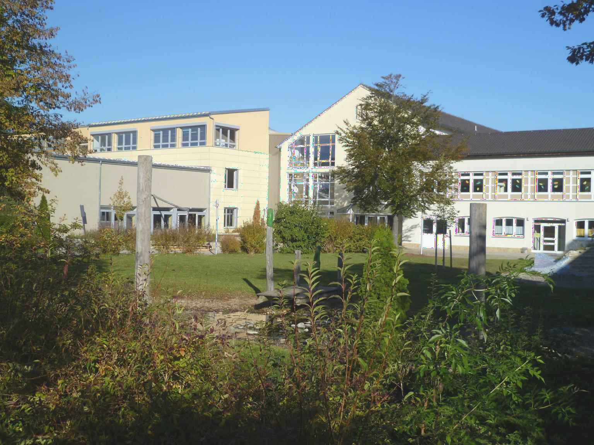

Stand: Januar 2024

Seite
3 | Vorwort der Schulleitung
4 | Ansprechpartner und Kontaktadressen
5 | Worte unseres Elternbeirats
6 | Schulberatung und Schulpsychologin
7 | JeKi – Jedem Kind ein Instrument
9 | Möglichkeiten der Nachmittagsbetreuung
13 | Informationen zum Schulweg
14 | Informationen zur Schülerbeförderung
15 | Die erste Schulwoche
17 | Erwartungen an ein Schulkind
18 | Wünsche eines Vorschulkindes
19 | Gut, zu wissen

Liebe Eltern,

wir begrüßen Sie sehr herzlich bei uns an der Grund- und Mittelschule Hirschaid.

… und dass Ihre Kinder viel lernen und gut auf die Zukunft vorbereitet sind, dafür sorgen wir!

“ Niemand kriegt beim ersten Mal alles richtig hin. Was uns ausmacht, ist, wie wir aus unseren Fehlern lernen.“
Richard Branson
Denn wir sind als Bildungsinstitut genauso vielseitig wie Ihre Kinder!
Vom Erwerb der Kulturtechniken wie Lesen, Schrei- ben und Rechnen bis hin zur Entwicklung individu- eller Lernstrategien unterstützen wir ihr Kind kom- petent, fördern es nachhaltig, aber überfordern es nicht.
Auf dem Boden eines wertschätzenden gegenseiti- gen Umgangs entwickeln wir behutsam die Persönlichkeit Ihres Kindes weiter und schulen darüber hinaus soziale Kompetenzen wie Toleranz, Respekt, Gesprächskultur sowie Teamfähigkeit.
Ganz nebenbei erlernt Ihr Kind den handelnden sowie verantwortungsvollen Umgang mit digitalen Medien, welcher sich jahrgangsstufenorientiert aufbaut und in der Präsentations- kompetenz endet.

Auch die Förderung musischer Interessen erachten wir als wesentlichen Bestandteil ganz- heitlicher Bildung. So freuen wir uns sehr, dass wir unser bewährtes JeKi-Projekt (jedem Kind ein Instrument) in den nächsten Jahren in Zusammenarbeit mit der Kreismusikschule kostenfrei weiterführen können.
Die Beteiligung am Schulfruchtprogramm der EU ermöglicht zudem einmal in der Woche eine gesunde Versorgung mit Obst oder Gemüse, welches kostenfrei an die Grundschul- kinder verteilt wird.

Unsere Schule ist auch darauf bedacht, Ihr Kind am Nachmittag pädagogisch zu betreuen. Ihnen stehen dafür zwei Möglichkeiten zur Verfügung. Mit dem Hort an unserer Schule und der sog. Offenen Ganztagsschule können Sie beruhigt Beruf und Familie miteinander ver- einbaren.
Wir freuen uns auf Ihr Kind und eine vertrauensvolle Zusammenarbeit!

Für das Kollegium der Grund- und Mittelschule Hirschaid
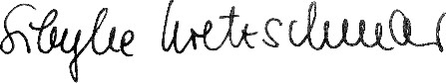
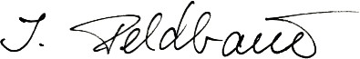

Schulleitung

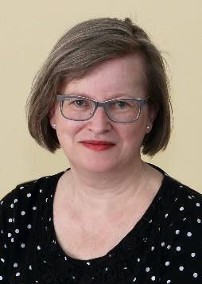
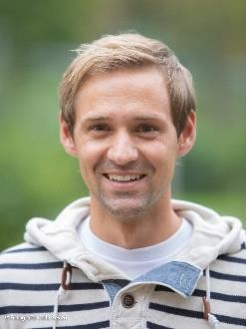
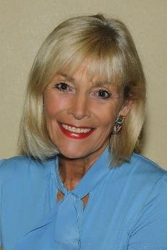
Sibylle Kretzschmar, Rektorin

Sebastian Häfner, 1. Konrektor

Irene Feldbauer, 2.Konrektorin

Sekretariat Hausmeister
Monika Heurig Christian Neundörfer Annette Herzog

Kontakt:

Grund- und Mittelschule Hirschaid
Alleestr. 1, 96114 Hirschaid
Telefon: 09543 850414
Fax: 09543 40984
Internet: www.gms-hirschaid.de
E-Mail: sekretariat@gms-hirschaid.de
Zur stundenweisen Vertretung:
Eberhard Dörfler Werner Filpe

Liebe Eltern der Schulanfänger - Herzlich willkommen.
wir freuen uns, dass Ihr Kind ab Herbst die Grund– und Mittelschule Hirschaid besucht.
Um unseren Kindern in diesem neuen Lebensabschnitt die bestmögliche Unterstützung zu geben, bedarf es einer guten Zusammenarbeit von Schule und Eltern.

Kommunikation steht an erster Stelle!

Es gibt zwei Möglichkeiten sich einzubringen…

Sie können sich als Klassenelternsprecher wählen lassen. Damit sind Sie Bindeglied zwischen den Eltern und Lehrkräften. Regelmäßiger Informations- und Ideenaustausch optimiert den Schulalltag. Scheuen Sie sich nicht, unterstützen Sie Ihre Klasse! Die Wahl findet am ersten Klassenelternabend statt.

Ebenso können Sie sich im Elternbeirat engagieren. Hier unterstützen Sie bei schuli- schen Aktivitäten und Veranstaltungen, vermitteln bei Problemen und Anliegen von Eltern und Schülern und Schülerinnen, sowie Lehrern. Es findet ein regelmäßiger Austausch mit der Schulleitung statt.

Wir sind Ansprechpartner für Schüler und Schülerinnen, Eltern und für Lehrer.
Die Wahl des Elternbeirats der Grund- und Mittelschule findet alle zwei Jahre in einer ge- sonderten Sitzung statt. Die Einladung übermittelt die Schulleitung an alle Erziehungsbe- rechtigten. ALLE Eltern können sich an der Wahl zum Elternbeirat beteiligen. Sie müssen dazu nicht zwingend Klassenelternsprecher sein.

Nehmen Sie bitte unbedingt an der Wahl teil:
- entweder Sie lassen sich als Kandidat aufstellen
- oder geben lediglich Ihre Stimme ab, ohne sich selbst zur Wahl zu stellen.

Einnahmen gewinnen wir durch verschiedene Aktionen. Unter anderem verkaufen wir Ge- tränke und Essen bei Schulfesten sowie bei Weihnachtskonzerten. Das Bewirten der Ab- schlussklassen und deren Gäste bei der Entlassfeier gehört auch zu unserem Aufgaben- bereich. Mit dem erwirtschafteten Geld helfen wir finanzschwachen Familien an unserer Schule, geben Zuschüsse zu Neuanschaffungen oder Klassenfahrten und unterstützen Projekte bzw. Seminare für unsere Schüler.

Bitte engagieren Sie sich im Elternbeirat und damit in der Schulfamilie der Grund- und Mittelschule Hirschaid!
Wir wünschen Ihnen und Ihren Kindern eine schöne Zeit an unserer Schule. Alexander Russ Patrick Löw
1. Elternbeiratsvorsitzender der Grundschule 1. Elternbeiratsvorsitzender der Mittelschule
1. Vorsitzender im Gesamtelternbeirat 2. Vorsitzender im Gesamtelternbeirat

Die aktuellen Elternbeiräte und Gremiumsmitglieder finden Sie unter:

https://gms-hirschaid.edupage.org/a/elternbeirat

Die Schulberatung in Bayern bietet Schülern, Eltern und Lehrern qualifizierte Ansprech- partner an den Schulen. Sie ist neutral, kostenfrei und vertraulich.

Die Beratungslehrkraft hilft Schülern, Eltern und Lehrkräften
  - bei Fragen zur Schullaufbahn (Einschulung, Schulart, v Übertritt u. Ä.)
  - bei Lern- und Leistungsschwierigkeiten
  - bei Verhaltensauffälligkeiten
  - bei Fragen der Berufswahlorientierung, besonderer Begabung und vieles mehr.

Für unsere Schule sind Frau Verena Meyer (im Hause) als Bera- tungslehrkraft zuständig:
Telefon: 09543 850414 (Sekretariat GMS Hirschaid)

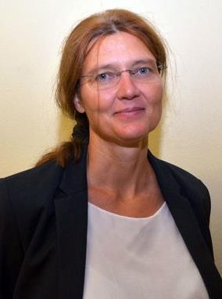
Die zuständige Schulpsychologin unserer Schule ist Frau Jutta Hoch.
Telefon: 0951 9740117, Fax: 0951 9740129
E-Mail schulpsychologie.hoch@t-online.de Sprechzeit immer montags von 8.30 – 9.30 Uhr und nach Vereinbarung.

Schulhausinterne Erziehungshilfe (SEH)
Die Zielsetzung dieser Aufgabe ist es, innerhalb unserer Schule in schwierigen Situationen beratend und helfend tätig zu werden. Damit bietet die SEH eine Hilfestellung für Schüler, Lehrkräfte und Eltern, die sich flexibel an die jeweiligen Bedürfnisse vor Ort anpasst.

Für unsere Schule ist Frau Irene Feldbauer als SEH-Lehrkraft zu- ständig.

Bitte wenden Sie sich für Terminanfragen telefonisch an das Sekretariat (09543 850414) oder per E-Mail an seh-grundschule-hirschaid@gmx.de.

Ein Kooperationsprojekt der Grund- und Mittelschule Hirschaid mit der Kreismusikschule Bamberg

Wissenschaftlicher Background

Musikalische Erziehung ist ein wesentlicher Bestandteil ganzheitlicher Erziehung. Wissen- schaftliche Untersuchungen haben erwiesen, dass die regelmäßige Beschäftigung mit Mu- sik nachhaltig die kognitive, emotionale, ästhetische und motorische Entwicklung der Kinder und Jugendlichen fördert. Sie erzeugt im außermusikalischen Bereich einen deutli- chen Kompetenzgewinn.

Konzeption
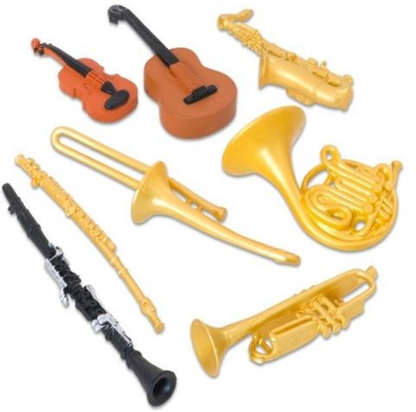
Im ersten Schuljahr erhalten die Kinder musikalische Grundausbildung, die die Musikschullehrer in enger Ko- operation mit der Grundschullehrkraft durchführen.

Das sogenannte "Instrumentenkarussell" bildet den we- sentlichen Bestandteil des zweiten Unterrichtsjahres. Die jeweils spezialisierten Instrumentallehrer stellen da- bei den Kindern in ca. 14 Wochen nach den Allerheili- genferien die verschiedensten Instrumentengattungen vor. Dadurch werden sie in die Lage versetzt, sich am Ende des Schuljahres für ihr zukünftiges "Lieblings- instrument" zu entscheiden.

Bildquelle: bing.com

Im dritten und vierten Schuljahr erhalten die Kinder die Möglichkeit, ihr Wunschinstru- ment in Einzelunterricht oder Kleingruppen zu erlernen.

Kosten

Die musikalische Grundausbildung und das Instrumentenkarussell in den ersten beiden Jahren müssen überwiegend durch die Kommune getragen werden und sind für die Eltern kostenfrei. Der Landkreis Bamberg übernimmt 10% der Kosten, auch der Freistaat Bayern fördert die Kooperation in geringem Umfang.

Für den Instrumentalunterricht ab der 3. Klasse fallen die regulären Musikschulgebühren
für die Eltern an.

An unserer Schule gibt es zwei Möglichkeiten der Nachmittagsbetreuung:
Die Offene Ganztagsschule (OGTS) und den Hort an der Schule.
Die Offene Ganztagsschule
Informationsschreiben für offene Ganztagsangebote im Schuljahr 2024/25

Liebe Eltern, liebe Erziehungsberechtigte,

mit diesem Schreiben wollen wir Ihnen einige grundlegende Informationen zu unserer Of- fenen Ganztagsschule (OGTS) der Grundschule für das kommende Schuljahr 2024/25 übermitteln.
Die OGTS bietet im Anschluss an den Vormittagsunterricht verlässliche Betreuungs- und Bildungsangebote für diejenigen Schülerinnen und Schüler an, die von ihren Erziehungs- berechtigten hierfür angemeldet werden. Diese Angebote sind für die Erziehungsberech- tigten grundsätzlich kostenfrei. Es fallen im Regelfall lediglich Kosten für das Mittagessen an der Schule an.

Das offene Ganztagsangebot an unserer Schule stellt ein freiwilliges schulisches Angebot dar. Wenn Sie sich für Ihr Kind aber für das offene Ganztagsangebot entscheiden, besteht im Umfang der Anmeldung Anwesenheits- und Teilnahmepflicht über das gesamte Schul- jahr hinweg. Die Anmeldung muss verbindlich für das nächste Schuljahr im Voraus erfol- gen, damit eine verlässliche Betreuung ab Schuljahresbeginn gewährleistet werden kann. Befreiungen von der Teilnahmepflicht (z.B. vorzeitiges Abholen) bzw. eine Beendigung des Besuches während des Schuljahres können von der Schulleitung nur in begründeten Ausnahmefällen aus zwingenden persönlichen Gründen gestattet werden.

Die Anmeldung erfolgt ausschließlich über das jeweilige Anmeldeformular.

An unserer Schule sind folgende Angebote eingerichtet:
- Ganztagsangebot bis 16:00 Uhr
- Ganztagsangebot bis 14.00 Uhr
Zusatzangebote:
- Betreuung am Freitag bis 14.00 Uhr
- Neigungsangebote im künstlerisch-gestalterischen und sportlichen Bereich
- Mittagessen (für Langgruppe verpflichtend) Genauere Informationen erhalten Sie auf unserer HP: Grund- und Mittelschule Hirschaid (edupage.org)

Unser Kooperationspartner im Offenen Ganztag ist:

KoBis – Kompetenzwerk für Bildung und Soziales GmbH Bamberger Straße 17
96114 Hirschaid
Tel.: 09543 4401835

Geschäftsführer: Christoph Busch (c.busch@kobis.bayern)

LEITUNG:

Nicole Andersch (Dipl. Päd. Univ.)
Telefon: 0179/4258868
E-Mail: n.andersch@kobis.bayern

Möglichkeiten der Nachmittagsbetreuung – Hort
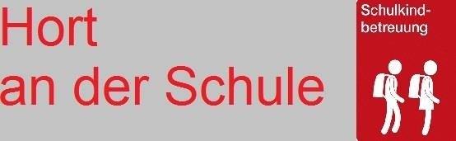

Unser „Hort vor Ort“ ermöglicht:

Ganztagsbetreuung
Der Hort bietet Ihnen die Möglichkeit, Ihr Kind nach dem Unterricht ganztags pädagogisch betreut zu wissen, während Sie ihrem Beruf nachgehen. Die Einrichtung befindet sich direkt an der Schule, somit muss Ihr Kind keine langen Wege auf sich nehmen. Der Hort bietet großzügig Platz und Rückzugsmöglichkeiten für die Schülerinnen und Schüler.

Kosten/Zeitmodelle
Wir bieten Ihnen drei verschiedene Zeitmodelle zu unterschiedlichen Preisen, die Sie nach Ihrem Bedarf wahrnehmen können. Das Mittagessen wird zusammen mit den anderen Kin- dern im Hort eingenommen.

Öffnungszeiten
Unser Hort ist während der Schulzeit täglich von 11.00 Uhr bis 17.15 Uhr und während der Ferien täglich von 8.00 Uhr bis 17.00 Uhr für sie geöffnet. In den Ferien haben wir, mit Ausnahme der Weihnachtsferien, Rosenmontag, Faschingsdienstag und den ersten drei Augustwochen geöffnet.

Räumlichkeiten
Unsere Einrichtung verfügt über mehrere Gruppenräume und getrennte Hausaufgabenzim- mer, um ungestörtes Arbeiten zu ermöglichen. Ebenso gibt es einen Bewegungsraum und kleine Rückzugsecken. Wir verfügen über ein eigenes Außengelände, das neugestaltet wer- den wird und können auch das Sportgelände der Schule nutzen. Viele verschiedene Frei- zeitangebote wie Kicker, Billard, Tischtennis usw. können genutzt werden.

Freizeitgestaltung
Ein Schwerpunkt unserer Arbeit liegt in der sinnvollen Freizeitbetreuung. Wir bieten auf die Bedürfnisse der Kinder zugeschnittene pädagogische Angebote, in deren Mittelpunkt sozi- ales Lernen und die ganzheitliche Entwicklung des einzelnen Kindes steht. Diese Angebote sind abwechslungsreich gestaltet, um auch den Interessen der Kinder zu entsprechen, z. B. Sportangebote, Kreativangebote, Wissensangebote, naturwissenschaftliche Angebote usw.

Hausaufgabenbetreuung
Ein weiterer Schwerpunkt unserer Arbeit ist die Hausaufgabenbetreuung. In einem separa- ten Raum hat jedes Kind seinen festen Arbeitsplatz. Im ruhigen Rahmen können die Kinder ihre Aufgaben erledigen. Mitarbeiter geben Anleitung und Hilfestellung zum Lernen. Kon- zentration und eigenständiges Arbeiten wird gefördert. Dies wird zusätzlich durch die enge Zusammenarbeit mit Eltern und Lehrern unterstützt.

Eine Einrichtung der: 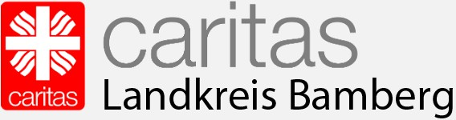 ADRESSE:

Alleestraße 1
96114 Hirschaid

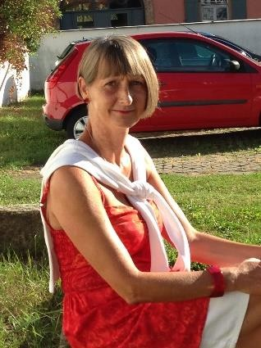
LEITUNG:

Andrea Partenfelder (Dipl. Soz. Päd. FH)

Telefon 0 95 43 / 4 05 07
Telefax 0 95 43 / 44 24 66
E-Mail: kinderhort.hirschaid@caritas-bamberg.de

Den Schulweg, bzw. den Weg zur Bushaltestelle zu kennen, ist für die Schülerinnen und Schüler ganz besonders wichtig. Wir bitten Sie daher, diesen im Vorfeld möglichst häufig mit Ihrem Kind abzugehen, damit er sich fest einprägt.

Schulweg mit dem Bus

Wir gehen davon aus, dass Sie den Weg zum Bus mehrfach geübt haben, so dass er sich eingeprägt hat. Den Rückweg der Erstklässler von der Schule zum Bus begleitet in der An- fangszeit ein Lehrer, so lange bis dieser gesichert ist. Zudem gibt es Busaufsichten, an die sich die Kinder wenden können.

Busregelung in der 1. Schulwoche im neuen Schuljahr 2024/25:

Die Erstklässler haben in der 1.Schulwoche von 8.40 Uhr – 11.15 Uhr Unterricht.
Aus diesem Grund wird für die Schulanfänger nur in dieser Anfangswoche eine eigene Buslinie eingerichtet. Hier die Abfahrtszeiten:
- 8.00 Uhr Seigendorf (unten)
- 8.01 Uhr Seigendorf (Alte Schule)
- 8.05 Uhr Friesen (unten)
- 8.09 Uhr Friesen (oben)
- 8.13 Uhr Hirschaid Ost (Elmbergstraße)
- 8.15 Uhr Hirschaid Ost (Josefstraße)
Die Rückfahrzeit ist 11.25 Uhr vom Busbahnhof der Grund- und Mittelschule.

Der aktuelle, detaillierte Busplan wird zu Beginn des Schuljahres auf unserer Homepage veröffentlicht.

Schulweg zu Fuß

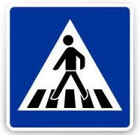
Zur Schule führen viele Wege. Sie sollten für Ihr Kind aber nicht unbedingt den kürzesten, sondern den sichersten Schulweg auswählen. Achten Sie insbesondere in der „dunklen Jahreszeit“ auf angepasste Kleidung. Die Schülerinnen und Schüler bekom- men in den ersten Schultagen kostenlose Sicherheitsüberwürfe.
Diese tragen dazu bei, dass Ihr Kind sicher in der Schule an- kommt. Sprechen Sie mit ihrem Kind bitte zudem über richtiges Verhalten im Straßenverkehr.

Bitte parken Sie nicht im direkten Umfeld der Schule!

Regulärer Busplan

Hinfahrten

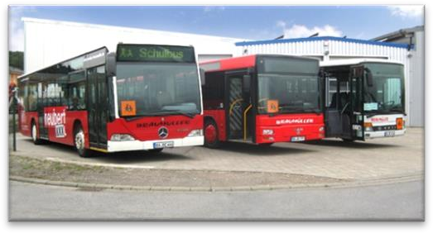
Firma Braumüller
7.10 Uhr Seigendorf unten
7.16 Uhr Friesen unten
7.20 Uhr Friesen oben
7.25 Uhr Busbahnhof Grund- und Mittelschule
7.32 Uhr Seigendorf oben
7.35 Uhr Seigendorf unten
7.45 Uhr Busbahnhof Grund- und Mittelschule

Rückfahrten

11.20 Uhr | Hirschaid-Ost / Hirschaid-Süd / Friesen / Seigendorf | Privatlinie
12.20 Uhr | Hirschaid-Ost / Hirschaid-Süd / Friesen / Seigendorf | Firma Braumüller
13.05 Uhr | Friesen / Seigendorf | Firma Braumüller
13.05 Uhr | Hirschaid-Ost / Hirschaid-Süd | Privatlinie
14.00 Uhr | Friesen, Seigendorf, Hirschaid Ost | Firma Braumüller
15.40 Uhr | Hirschaid-Ost / Hirschaid-Süd / Friesen / Seigendorf | Firma Kramer

Privatlinie der Firma Braumüller
7.35 Uhr Hirschaid-Ost, Elmbergstraße
7.37 Uhr Hirschaid-Ost, Josefstraße
7.39 Uhr Hirschaid-Süd, Nürnberger Straße anschl. Busbahnhof Hirschaid
Diese Linie wurde von der Gemeinde extra für die Beförderung der Schüler*innen aus Hirschaid Ost eingerichtet. Die Entfernung zur Schule liegt unter den 2 Kilometern für Grundschüler*innen bzw. 3 Kilometern für Mittelschüler*innen und fällt somit nicht mehr unter die kostenlose Beförderung.
Die Fahrkarten können Sie voraussichtlich ab Juni 2024 bestellen. Das dazugehö- rige Antragsformular finden Sie auf unserer Schulhomepage.

Der erste Schultag

am Dienstag, den 10.September 2024

- Wir planen die Einschulung in drei Teilen:
  - 10. September um 8.00 Uhr: Klasse 1a
  - 10. September um 9.00 Uhr: Klasse 1b
  - 10. September um 10.00 Uhr: Klasse 1c

- Wir beginnen jeweils mit einem kleinen Gottesdienst für die Schulanfänger und de- ren Eltern in der Mensa der Schule.
- Im Anschluss: die erste Unterrichtsstunde in den jeweiligen Klassenzimmern.

- Die Bewirtung der Eltern durch den Elternbeirat wird angeboten werden.

- Abholen der Kinder in den Klassenzimmern circa eine gute Stunde nach dem Ver- lassen der Mensa.

- Bitte warten Sie auf Ihre Kinder am hinteren Pausenhof/bei Regen im Eingangsbereich.

- Fotografieren ist bei Abholung dann erlaubt, aber bitte gehen Sie mit dem Bildmate- rial sensibel um! (Datenschutz-Grundverordnung).

Bitte beachten Sie dazu auch die Veröffentlichung im Mitteilungsblatt der Marktgemeinde Hirschaid und auf unserer Homepage: www.gms-hirschaid.de

Präsenz-Elternabend geplant für Juni/Juli 2024. Wir informie-
ren Sie rechtzeitig.

- Nach der Einschulungsveranstaltung findet nur in der ersten Schulwoche der Unter- richt jeweils von 8.40 Uhr bis 11.15 Uhr statt. In der ersten Woche ist auch kein Mensabetrieb!

- Elternabend: Voraussichtlich in der zweiten Schulwoche. Die Einladung dazu er- halten Sie separat.

- Das Angebot der OGTS/des Horts beginnt mit dem ersten Schultag für die Klassen 2 bis 4.

- Ab dem zweiten Schultag sind dann unsere neuen Erstklässler herzlich in OGTS und Hort willkommen.

- Bitte beachten Sie auch: Der Mensabetrieb mit der Mittagsverpflegung beginnt ab der zweiten Schulwoche. Denken Sie bitte an eine ausreichende Verpflegung bis zu diesem Zeitpunkt. Getränke sind in den Räumen der OGTS/des Hortes vorhanden.

- Mensa und Hort kochen mit

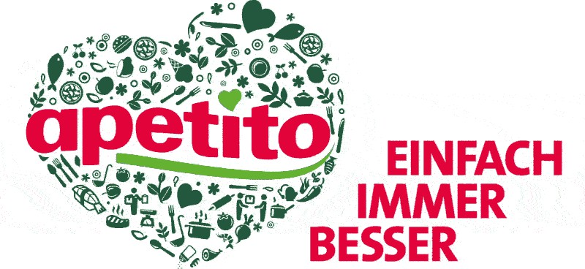

Ihr Kind sollte…
… Namen und Adresse wissen und nennen können
… selbstständig zur Toilette gehen können

… sich selbstständig und zügig an- und ausziehen können (Sportunterricht)

… Schuhe binden können

… Reißverschlüsse schließen können
… mit der Handhabung der Schultasche zurechtkommen (Verschlüsse…)

… Ordnung in der Schultasche und im Federmäppchen halten können

… mit einer Kinderschere sachgerecht umgehen können

… Klebestift, Spitzer, Radiergummi etc. richtig verwenden

… einfache Aufträge verstehen und ausführen können

… sich in eine Gruppe einfügen und einfache Regeln einhalten können

… in der Lage sein, sich eine gewisse Zeit allein zu beschäftigen

… den sichersten Schulweg kennen und diesen nach einiger Zeit auch ohne Begleitung Erwachsener gehen zu können.
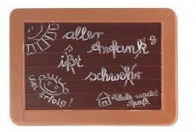

Bildquelle: Dolci Delicie

Wir erwarten nicht, dass Ihr Kind vor Schulbeginn schon lesen, schreiben und rechnen kann!

in Zusammenarbeit mit unseren Kindergärten:
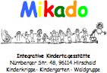
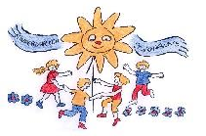
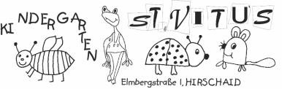
Kindertagesstätte St. Johannis

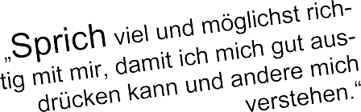
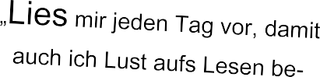
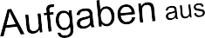
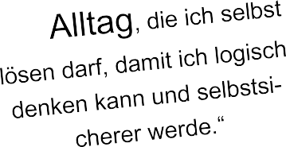
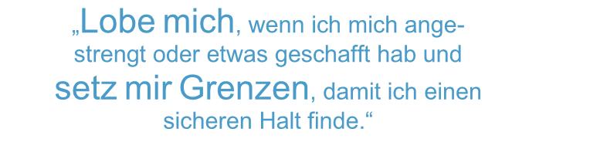
„Nimm dir Zeit, mit mir Ball zu spie- len, Fahrrad zu fahren, auf den Spielplatz zu gehen, damit ich kör- perlich geschickt und ausdauernd werde. Das hilft mir, in der Schule län- ger und besser aufzupassen“

„Lass mich schneiden, malen, kleben, kneten und allein mit Messer und Gabel essen. Das hilft mir dann auch beim Schreiben.“

„Plane genügend Zeit für mich ein, damit ich mich selbst an- und ausziehen kann. Ich sollte knöpfen, Schuhe binden und Reißverschlüsse schließen können,
um rechtzeitig fertig zu sein.“

Mach mit mir Karten- und Würfelspiele, damit ich zählen lerne.“

„Gib mir Hilfestel- lung, wenn mir etwas

misslingt, und mach mir Mut, dass ich es immer wieder probiere.“

„Lobe mich, wenn ich mich ange- strengt oder etwas geschafft hab und setz mir Grenzen, damit ich einen sicheren Halt finde.“

Freu dich mit mir auf die Schule!

- Ihr Kind ist in der Schule und auch auf dem Schulweg unfallversichert. Es muss daher von der Schule eine Unfallmeldung ausgefüllt werden, wenn Sie auf Grund eines Schul- oder Schulwegunfalles einen Arzt aufsuchen. Bitte informieren Sie daher in diesen Fällen immer die Lehrkraft oder das Sekretariat.

- Im Krankheitsfall bitten wir Sie, Ihr Kind gleich morgens telefonisch zu entschuldi- gen (09543 850414) – gerne auch über Edupage. Ab 7.05 Uhr sind wir telefonisch erreichbar. Schriftliche Entschuldigungsvordrucke finden Sie zum Download auf un- serer Homepage www.gms-hirschaid.de.

- Falls es Ihrem Kind während der Schulzeit nicht gut gehen sollte, versuchen wir, Sie telefonisch zu erreichen.

- Gelegentlich kann es vorkommen, dass Sie Ihr Kind z.B. für eine ärztliche Untersu- chung am Vormittag vom Unterricht befreien lassen müssen. Bitte leiten Sie den „An- trag auf Befreiung vom Unterricht“ rechtzeitig vorher der Klassenlehrkraft zu. (Vor- druck im Formularcenter unserer Homepage)

- Anträge auf Schulbeurlaubung, die über einen Tag hinausgehen, sind im Formu- larcenter der Homepage hinterlegt. Bitte beachten Sie, dass Befreiungen unmittelbar vor und nach den Ferien nicht vorgesehen und erlaubt sind.

- Ohne Regeln kann das Zusammenleben nicht funktionieren. Daher gibt es auch für die Grund- und Mittelschule Hirschaid eine Hausordnung.

- Im Verlauf des Unterrichtsvormittages benötigt Ihr Kind viel Energie. Bitte achten Sie auf ein ausgewogenes Frühstück und geben Sie ihm ein gesundes Pausenbrot so- wie ein zuckerarmes Getränk mit. Da wir uns um Müllvermeidung bemühen, bitten wir Sie um wieder verwendbare Verpackungen. Bitte verwenden Sie keine Glas- flaschen.

www.gms-hirschaid.de
Auf unserer Homepage finden Sie alle wichtigen Informationen über unsere Grund- und Mittelschule. Außerdem werden aktuelle Berichte über Projekte dort zu lesen sein. Ebenfalls haben Sie hier Zugriff zu allen wichtigen Formularen zum Herunter- laden und Ausdrucken.
